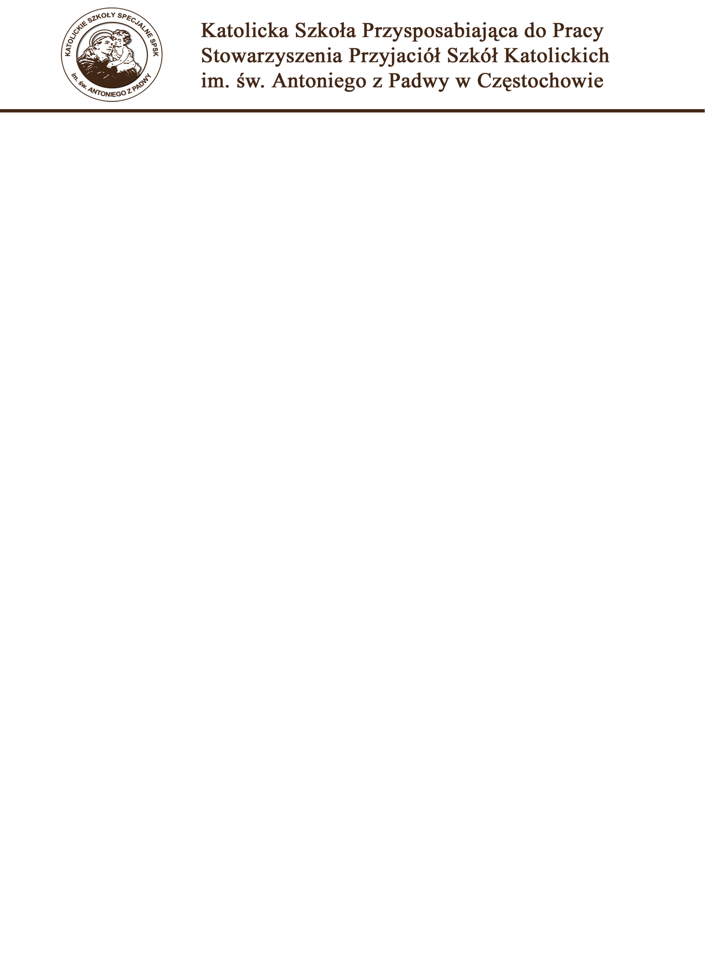

ZAŚWIADCZENIE O PRZEBIEGU NAUCZANIA

rok szkolny 2025/2026

Anna Kowalska

imię i nazwisko

urodzona dnia 30 sierpnia 2005 r. w Radomsku
uczęszczała w roku szkolnym 2025/2026 do klasy trzeciej
Katolickiej Szkoły Przysposabiającej do Pracy
Stowarzyszenia Przyjaciół Szkół Katolickich
im. św. Antoniego z Padwy

Decyzją rady pedagogicznej z dnia 16 czerwca 2026 roku
przedłużono okres nauki o jeden rok.

Częstochowa, 26 czerwca dnia 2026 r.

Nr 275

..………………………… ..……………………… podpis wychowawcy podpis dyrektora

